Manual de técnicas y procedimientos del HNRG para atención por Enfermería de Quemaduras y Heridas Complejas:

Diagnóstico:

QUEMADURA:

La quemadura constituye una lesión tisular que puede estar causada por diferentes tipos de agresiones, como la energía térmica, CINÉTICA, eléctrica, las sustancias químicas y la radiación. La gravedad de las lesiones estará determinada por el agente causal, el tiempo de exposición, la superficie corporal afectada y la profundidad de las quemaduras.

Valoración:

La evaluación correcta de las quemaduras va a reflejar la gravedad del caso y el plan de atención a seguir. Valorar la extensión y profundidad de las quemaduras nos permite categorizar el riesgo de vida del niño de acuerdo con las escalas de gravedad.

En nuestro país utilizamos generalmente dos escalas de gravedad: la tabla de Benaim y el Índice de Gravedad de Garcés. (tablas I y II)

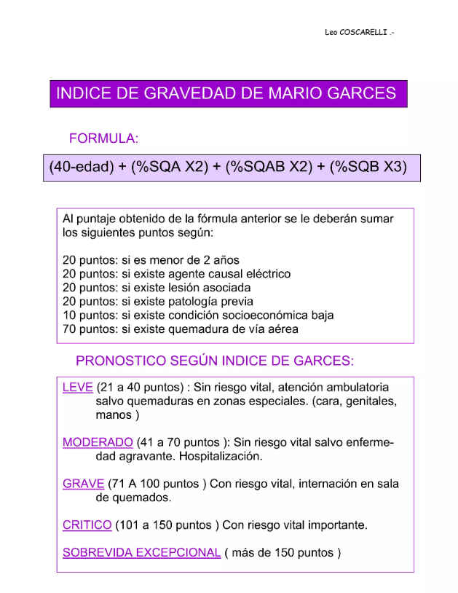

Tabla II. Índice de gravedad según Garcés.

**Extensión:**

Para hacer el cálculo sobre el porcentaje de superficie corporal quemada del paciente que ingresa a nuestra institución, es necesario evaluarlo con detenimiento: despojarlo de vestimentas, vendajes y tópicos para valorar con mayor precisión el porcentaje.

Existen también distintos métodos para medir la Superficie corporal Quemada:

Leo COSCARELLI .-
PORCENTAJE SEGÚN LA EDAD DE LUND Y BROWDER
MAPEO Y RE-MAPEO
Se dispone de dos gráficos corporales (anterior y posterior) y se dibujan las
áreas quemadas, pintando las celdas con una trama característica, inter.-
nacionalmente dispuesta para A ERITEMATOSA ( punteado ) A FLIC-
TENULAR ( rayas oblicuas ) AB (trama romboidal ) y B ( todo pintado ).
EJEMPLO :
Paciente que sufre quemadura total del brazo derecho: tipo A eritematosa, antebrazo
derecho anterior A flictenular, quemadura A eritematosa de cara, quemadura AB de muslo
derecho anterior y región glútea homolateral y quemadura B de ambas rodillas y dorso de
pie izquierdo.
A,erit
A, flict
AB
B
  Tabla III. Lund y Browder.

Leo COSCARELLI .-
DETERMINACIÓN DE LA EXTENSIÓN
ANT Y POST
REGLA DE LOS NUEVES
(Paulansky-Tennison )
18 18
4,5 4,5 4,5 4,5
9 9
TRONCO 36%
CABEZA 9 %
MIEMBRO SUPERIOR 9 % (x2)
(3-3-3)
MIEMBRO INFERIOR 18 %(x2)
(9-6-3)
GENITALES 1 %
1
9 9
4,5 4.5
  Tabla III. Pulansky y Tennison (adultos)

La técnica de Pulansky y Tennison es útil para adultos y niños mayores de 15 años. No se utiliza en niños pequeños.

La superficie de la cara palmar DEL PACIENTE es una forma simple de calcular la Superficie Corporal Quemada.

La valoración de la SCQ necesaria para calcular la cantidad de líquidos requeridos durante la reanimación del niño.

Profundidad:

Dependerá del agente causal y del tiempo de exposición, pero también de factores intrínsecos del paciente y de la efectividad en el cuidado y atención médica.

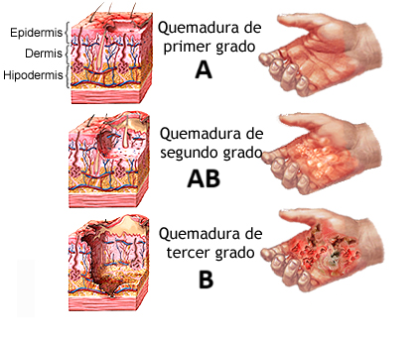

Tipos de quemaduras:

es importante tener en cuenta los siguientes aspectos procedimentales:

• La recepción de todo paciente quemado grave debe contar con una metodología de trabajo que permita establecer un orden de prioridades.

• Las primeras horas de atención son decisivas en el pronóstico de vida.

Leo COSCARELLI .-
QUEMADURA EN
ZONAS ESPECIALES
CARA
AXILA
GENITALES
MANOS
PIES
DIABETES
INMUNOSUPRESIÓN
DESNUTRICIÓN
SIDA
EPILEPSIA
PATOLOGÍA NEUROLÓGICA
CARDIOPATIA SEVERA
VALVULOPATIA SEVERA
CRISIS HIPERTENSIVA
AFEC PULMONAR SEVERA
ULCERA GASTRODUODENAL
CANCER
INSUFICIENCIA RENAL
HIPO O HIPERTIROIDISMO
AFECCIÓN ENDOCRINA IMP.
“ EMBARAZO “
ENFERMEDADES PREVIAS
LESIONES CONCOMITANTES
PARO CARDIORRESPIRATORIO
TRAUMATISMO DE CRÁNEO
FRACTURAS
HERIDAS CUTÁNEAS
TRAUMA DE TORAX
PATOLOGÍA ESPACIO PLEURAL
TRAUMA DE ABDOMEN
LESION DE VISCERA ABD.
CARBON EN BOCA
ESPUTO CARBONACEO
AFECCION VIBRIZAS
PERIORIFICIAL
AMBIENTE CERRADO
ESTRIDOR LARINGEO
LESION VIA AEREA
  Quemaduras en Zonas Especiales.

RECEPCIÓN ENUTI. Equipo:

• Cama funcional, monitor multiparamétrico.

• Estetoscopio, ambú, máscara apropiada, tres bombas de infusión.

• Respirador artificial y circuitos adecuados para el niño.

• Jeringas, aguja y demás material descartable.

• Drogas para procedimiento médico de intubación oro-traqueal (fentanilo, midazolan, ketamina, morfina y vecuronio).

• Selección de tubo traqueal según fórmula (edad en años + 16 /4), laringoscopio con ramas curvas y rectas.

• Materiales necesarios para colocación de catéter venoso central.

• Antisépticos (solución clorhexidina al 2%).

• Material para colocación de sonda vesical-sonda nasogástrica.

• Carro de urgencias.

**Frente a quemaduras químicas**

• Desnudar al paciente tan pronto como sea posible.

• La irrigación copiosa con agua es la clave del tratamiento inicial.

• El daño tisular depende de la concentración del agente y la duración de la exposición. Por tanto, siempre que sea posible, es preferible la irrigación copiosa en el lugar del accidente antes del traslado a un servicio de urgencias.

• Importante: sumergir en agua al paciente sólo dispersará y diseminará la noxa en el cuerpo de la víctima, agravando y aumentando la superficie corporal quemada. Frente a quemaduras eléctricas. • De ser posible, identificar y desconectar la corriente; retirar al paciente de la red utilizando material no conductor (madera o cuero).

• Dependiendo de la tensión eléctrica, este tipo de quemaduras puede causar: fibrilación ventricular, paro cardiorespiratorio, quemaduras dérmicas con puerta de entrada y/o salida, y ocasionar la muerte.

• Asegurar una buena ventilación administrando oxígeno al 100%.

• Si bien no pueden utilizarse las fórmulas corrientes de medición, debido a la imposibilidad de calcular la extensión del tejido lesionado, debe hidratarse con Ringer lactato o en su defecto solución fisiológica, hasta lograr un ritmo diurético de 1,5 a 2 ml/kg/hora.

• Se debe tratar de valorar el trayecto de la corriente (puerta de entrada y de salida).

• Evaluar el sistema nervioso central y buscar deficiencias neurológicas; examinar ojos y oídos; evaluar la función cardiorespiratoria (mantener control electrocardiográfico continuo).

• Evaluar extremidades para detectar problemas compartimentales.

**Frente a quemaduras por fuego.**

• La prioridad es extinguir la llama, haciendo rodar al paciente por el suelo, aplicando mantas o abrigos o utilizando agua o espuma antiincendios.

• La segunda prioridad es facilitar el enfriamiento. Esto se consigue mediante agua o toallas empapadas.

• Importante: el enfriamiento precoz puede reducir la profundidad de la quemadura y disminuir el dolor, pero debe hacerse cuidadosamente para evitar una excesiva disminución en la temperatura corporal.

• En caso de síndrome inhalatorio: − Retirar cuanto antes de ambientes cerrados. − Administrar oxígeno al 100% para acelerar eliminación del monóxido de carbono

**Control de accesos venosos y hemodinamia.**

− Se debe colocar accesos periféricos o centrales (en lo posible en zonas dérmicas no quemadas). Se recomienda utilizar 1 o 2 vías venosas periféricas de buen calibre. − Hidratar con soluciones isotónicas, como solución fisiológica 20ml/kg/hs (fórmula de Parkland), hasta precisar extensión y profundidad de la quemadura. − No utilizar en reanimación hídrica solución hipotónica (dextrosa al 5%): esto favorecerá la formación de edemas por su pasaje al compartimento intersticial y no previene de shock hipovolémico.

**Control de temperatura corporal para evitar hipotermias.**

− Debido a la pérdida de piel como barrera termoaislante se deben cubrir las quemaduras para evitar la pérdida de calor por evaporización (cura oclusiva). − Cubrir con vendas y apósitos; mantener las heridas secas y limpias. − Brindar un ambiente térmico adecuado.

− Utilizar mantas, frazadas, sabanas limpias o material plástico (bolsa de consorcio limpia) para impedir la pérdida de temperatura. − En el caso de pacientes neonatos, de ser posible transportarlos en incubadora.

**Cuidado de la herida en la atención inicial:**

Lavar con solución fisiológica y jabón líquido de clorhexidina.

Secar y cubrir con gasa vaselinada.

Realizar un vendaje acolchado que sobrepase la herida y cubra todo el segmento corporal.

El vendaje debe ser firme, pero no compresivo. En manos y pies los dedos se vendan con gasas separadas y luego todo el segmento de la mano hasta el antebrazo, y el pie incluido el tobillo.

• **Intervenciones en termorregulación.**

− Realizar control de temperatura corporal, axilar, en pliegues posibles o recurrir a temperatura rectal u esofágica. El control de la temperatura corporal es de vital importancia ya que la alteración de esta puede repercutir de manera directa en el balance hemodinámico.

− Brindar un ambiente óptimo con calefacción central, estufas y mantas térmicas para evitar cuadros de hipotermia, como así también minimizar la respuesta hipermetabólica-

− Controlar signos vitales (tensión arterial, temperatura corporal, frecuencia cardíaca).

− Controlar y observar relleno capilar, coloración, temperatura y palpar pulsos periféricos. − Medir presión venosa central (PVC); puede servir como indicador de volemia circulante. − Realizar balance de ingresos y egresos en forma estricta, cada 1 hora, durante las primeras 48 horas del ingreso.

− Calcular de forma estricta el ritmo diurético. El mismo deberá mantenerse entre 1,5 y 2 ml/ kg/hora (estos valores indican reanimación hídrica adecuada).

− Preparar y administrar drogas vasoactivas (dopamina, adrenalina, noradrenalina, etc) según indicación médica. Infundir estos fármacos con bombas de infusión y rotularlas. Aumentar la reposición de líquidos en caso de hidratación previa insuficiente.

Fórmula de Galveston 1° día 2° día 2000 ml / m2 SCT + 5000 ml / m2 SCQ El 50% en las primeras 8 horas con Ringer. El 50% restante a las 16 horas con Ringer. + 12,5 gr de albúmina por litro de solución. 1500 ml / m2 SCT + 3750 ml / m2 SCQ El 100% durante 24 horas con Ringer. + 12,5 gr de albúmina por litro de solución. 37 ca, gasto energético y mejorar el confort del paciente.

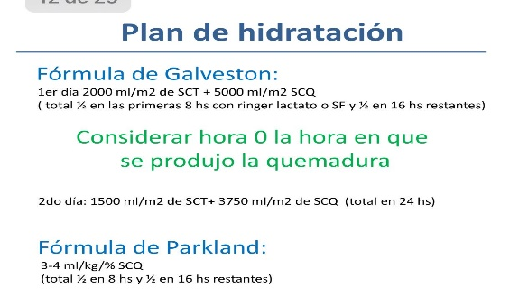

− Mantener al paciente seco, cubierto y limpio, a fin de impedir la pérdida de temperatura corporal por vendajes permeabilizados o quemaduras descubiertas. − Realizar lavado por arrastre con solución fisiológica parafacilitar la eliminación de tejido desvitalizado, el retiro de vendajes y disminuir riesgo de infección. − Realizar la primera curación al momento del ingreso. Utilizar solución jabonosa de clorhexidina al 4%. Luego, topicar con sulfadiazina de plata o furacin (solución de Nitrofurazona al 0,22%) y realizar vendaje oclusivo.

• **Intervenciones infectológicas.**

− Realizar lavado de manos estricto, según protocolo institucional, respetando los cinco momentos. − Aislar al paciente en una habitación individual. − Usar guantes no estériles en procedimientos generales. − Utilizar guantes estériles en procedimientos invasivos (curación de zonas expuestas o cruentas). − Rasurar cuero cabelludo en caso de quemaduras faciales y cefálica. − Utilizar barreras de aislamiento preventivo (barbijo, antiparras, cofia y camisolín). − Mantener técnica séptica en procedimientos invasivos. − Realizar cambios diarios de soluciones a infundir y tubuladuras según las normas. − Realizar higiene ocular y aplicar ungüento protector (gel, lágrimas artificiales u eritromicina) para evitar úlceras de córnea. − Realizar higiene bucal con clorhexidina. − Realizar curación de accesos venosos y arteriales según las normas; rotular fecha de colocación y curación.

# Heridas crónicas:



